Lis attentivement les textes qui suivent :

Les jeunes et la mode

Amélie, 14 ans
« Moi, j’adore les vêtements décontractés : les jeans, les tee-shirts, les baskets... J’ai cinq paires de baskets Fila. Je porte souvent des pantalons mais aussi des jupes longues. Ma couleur préférée est le bleu. »

Philippe, 14 ans
« La mode, c’est complètement inutile. Les vêtements, c’est seulement pour l’apparence. Je pense que la personnalité, c’est le plus important.
Au collège, on porte un uniforme : une chemise jaune, un pantalon et une veste bleus et une cravate.
Je n’aime pas les vêtements classiques. J’aime les pantalons larges, les tee-shirts, les sweats-shirts à capuche. Mes couleurs préférées sont le gris et le beige. »

Benoît, 15 ans
« Moi, la mode ne m’intéresse pas vraiment. Je préfère les vêtements larges et confortables : les pantalons militaires, les sweats-shirts. Et comme chaussures, je préfère les baskets. Mon style préféré, c’est les vêtements de skate. Je porte une casquette et j’ai un sac à dos. »

Anne- Sophie, 16 ans
« Je suis une victime de la mode. J’achète beaucoup de vêtements, de chaussures, de bijoux...Je lis des magazines de mode : Vogue ou Elle, par exemple. Au collège, on fait des défilés de mode. J’adore ça ! J’aime les jupes, les débardeurs et les sandales. Mes couleurs préférées sont le blanc et le noir. »

In Allons-y ! (adapté)
Un peu de vocabulaire :
Vêtements décontractés =άνετα ρούχα, όχι επίσημα, paires =ζευγάρια, mais aussi= αλλά επίσης long- longue = μακρύς, μακριά, complètement εντελώς- la mode m’intéresse η μόδα με ενδιαφέρει large = φαρδύς, φαρδιά, je lis= διαβάζω, magazines= περιοδικά, inutil(e)= περιτό, l’apparence= η εμφάνιση, uniforme= η στολή, victime= το θύμα, confortable = άνετο, porter = φοράω, souvent= συχνά

1. Dis si les affirmations sont Vraies (V) ou Fausses (F) et corrige les fausses.

- Amélie a un style classique._____
- Sa couleur favorite, c’est le vert.___
- Au collège, Philippe porte un uniforme.______
- Pour Philippe, la personnalité, c’est le plus important.______
- Benoît est fou de la mode.____
- Benoît aime les vêtements chics et élégants._____
- Benoît s’habille en style skate._____
- Anne-Sophie est une esclave de la mode._____

2. Réponds aux questions suivantes d’une façon claire et précise.

2.1 Quel genre de vêtements Amélie préfère-t-elle?
__________________________________________________________________________________________________________________________________________________________________________________________________________________________________

2.2 Quelle est l’opinion de Philippe sur la mode ?
_________________________________________________________________________________________________________________________________________________________________________________________________________________________________

2.3 Comment est-ce que Philippe s’habille pour aller au collège ?
__________________________________________________________________________________________________________________________________________________________________________________________________________________________________

2.4 Quels sont les vêtements préférés de Philippe ?
__________________________________________________________________________________________________________________________________________________________________________________________________________________________________

2.5 Quel est le style de Benoît ? Définis-le.
_________________________________________________________________________________________________________________
_________________________________________________________________________________________________________________
________________________________________________________________________________________________________________

2.6 Que fait Anne pour être à la mode ?
_________________________________________________________________________________________________________________________________________________________________________________________________________________________________
_________________________________________________________________________________________________________________

2.7 Est-ce que ces jeunes aiment tous les mêmes couleurs ? Justifie.
___________________________________________________________________________________________________________________________________________________________________________________________________________________________________________________________________________________________________________________________________________________

3. Complète les phrases en employant les expressions de quantité adéquates. (peu, beaucoup, assez, trop, très)

- J’ai acheté __________________(++++) tee-shirts, _______________(+++) jeans, ___________(++) vestes mais __________________(+) manteaux.
- Ces vêtements sont _____________(+++) chers.
- Elle est ________________ (++) mince.
- Je suis _____________(+) gourmande.
- Elle prend _________________ (+++) chemises.
- Jeanne parle ________________. (++++)
- Cette jupe est ________________ (++) large.

4. Souligne l’adverbe de quantité correct.

- Elle achète beaucoup/ très de sacs.
- Je suis beaucoup/ très moderne.
- Il ne mange pas très/ beaucoup mais il est très/ beaucoup gros.

6. Aimes-tu être à la mode ? Pourquoi ? Quel est ton style préféré ? Quelle est ta tenue favorite ?
Quelles sont tes couleurs préférées ? Comment tu t’habilles quand il fait chaud et quand il fait froid ?
Est-ce que les marques sont importantes pour affirmer une personnalité ?

_________________________________________________________________________________

____________________________________________________________________________________

____________________________________________________________________________________

___________________________________________________________________________________________

___________________________________________________________________________________________

___________________________________________________________________________________________

___________________________________________________________________________________________

___________________________________________________________________________________________

___________________________________________________________________________________________

___________________________________________________________________________________________

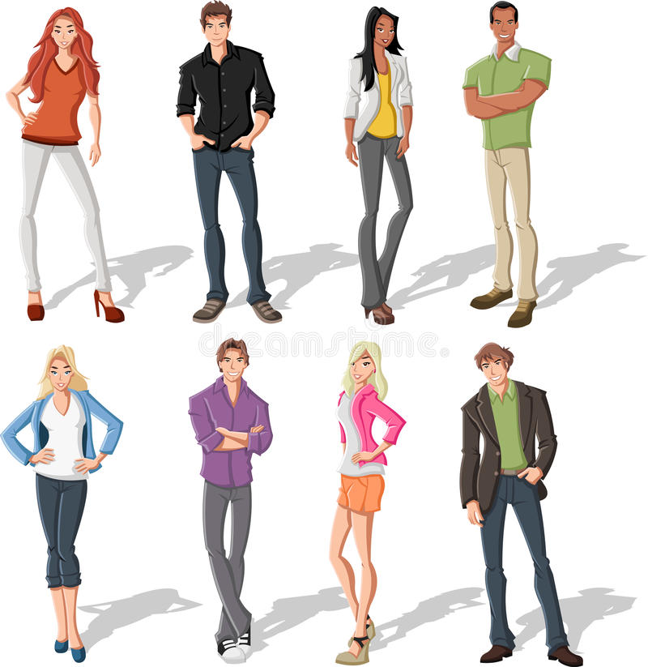

BON TRAVAIL

